
Л.М. Макаренко, учитель української мови та літератури
Олексіївської ЗОШ І – ІІІ ступенів
Нікопольського району, Дніпропетровської області

Тема. Дивовижне село Олексіївка
Мета: ознайомити учнів з місцевим фольклором, в якому збереглися згадування об’єктів природи даного регіону; розвивати вміння висловлювати власні думки; прищеплювати любов до малої батьківщини; плекати почуття гордості за свій рідний край, повагу до історичного минулого.
Тип уроку: урок літератури рідного краю.
Обладнання: мультимедійна презентація, карта Нікопольського району, книги видатних людей про Нікопольщину .
Методи, прийоми та форми роботи: слово вчителя, робота у групах «Складання асоціативного грона», виразне читання поезій, бесіда, учнівські повідомлення, інтерактивна вправа «Незакінчене речення», вправа «Відкритий мікрофон».
Форма проведення: урок-подорож.
Хід уроку
І. Організаційна частина:
1. Емоційне налаштування на урок. Привітання-гра:
Встало сонце, усміхнулось(усі усміхаються)
Добрий день, добрий день!(усі)
Ми до світла потягнулись!(підіймаємо руки вгору)
Добрий день! Добрий день!
Одне одному всміхнулись!(усміхаємось одне одному)
Добрий день! Добрий день!
Побажали всім здоров’я:
- Будь здоров, будь здоров!( тиснемо один одному руки)
Настрою і щастя в домі
Кожний день, кожний день!
Підтягнулись, порівнялись,-
До уроку приготуватись
- Добрий день! Добрий день!

2. Читання епіграфу вчителем:
Моє Придніпров’є, моя Олексіївко!
Моя маленька батьківщино,
Тебе оспівано в піснях,
Тебе прославлено в віршах.
ІІ. Мотивація навчальної діяльності учнів:
- Які емоції викликав у вас цей поетичний твір?
- Які картини постають у вашій уяві, коли читаєте цей епіграф?
- Як ви вважаєте , про що буде урок?
ІІІ. Актуалізація опорних знань учнів.
Учитель:
- Так, звичайно, сьогодні наш урок присвячений рідній Олексіївці. Він незвичайний, бо передбачає здійснення цікавої подорожі. Ми поговоримо про нашу дивовижну, чарівну, співучу, щедру, сповнену краси землю – село Олексіївку. Ми помандруємо просторами нашої малої батьківщини та відчуємо, що ми справжні українці та патріоти своєї держави.
- Робота в групах. Складання асоціативного грона:
Учитель об’єднує клас у три групи і дає завдання скласти асоціативне гроно до слів «Рідний край», «Батьківщина», «село Олексіївка». Учні демонструють свої варіанти.

+
Батьківщина
Рідний край

Село Олексіївка

Учитель . Удома учні заздалегідь досліджували та готували повідомлення про свою маленьку батьківщину.
2.Станція «Географічна»
Інформаційне повідомлення учня.

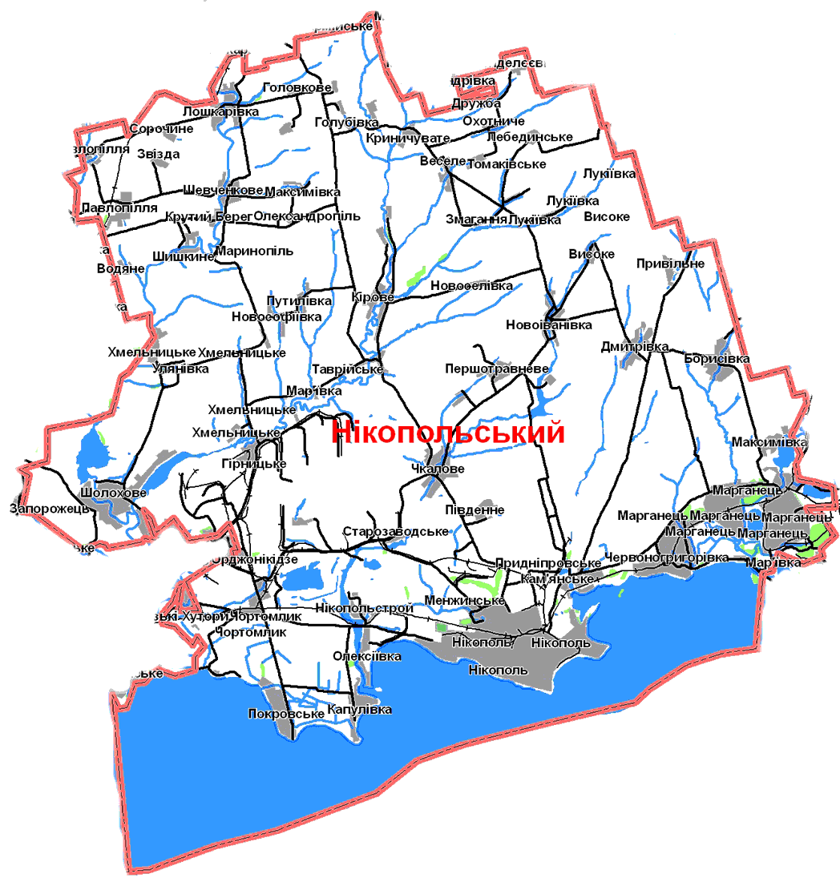
Село Олексіївка знаходиться на березі Каховського водосховища. За течією на відстані 0,5км розташоване с. Капулівка , вище за течією на відстані 4км – м. Нікополь.
3.Станція «Історична»
Інформаційне повідомлення учня.
- Село Олексіївка здавна було розташоване на березі невеличкої річки Чортомлик, яка впадала у річку Бистрик, що несла свої води у р. Дніпро.
Перші поселенці на берегах Чортомлика з’явилися після 1775року. Це були малі сім’ї з Харківщини та Чернігівщини. Селяни будували малі житла, наполовину вкриті в землю. Поселення дістало назву Чортомлик, а назва річки походить від слів «черта – лінія» та «млик» (по-турецьки «кордон»).
У 1907 році у російського царя Миколи ІІ народився син Олексій, жителі села написали «прошеніє» до царя про перейменування села Чортомлик на с. Олексіївку. Дозвіл був одержаний. Сучасна Олесіївська затока – поглиблене і розширене русло р.Чортомлик. Більше як 60 років тому було зруйновано екосистему Великого Лугу. Порушивши віковічний природний устрій краю. Були зруйновані, опинилися під водою десятки природних об’єктів, які вже ніхто не зможе відновити. Але назви їх і місце розташування відомі не тільки старожилам, а й молодшому поколінню. Кожен олексіївець знає, що означають вирази : «купалися на Острові», «рибалили у Вершині», «гуляли на Ковтьобах», «зустрілися в Осередку»…
4. Станція «Топографічна»
Інформаційне повідомлення учня.
Подається словник місцевих топографічних назв, пов'язаних з селом Олексіївкою, Олексіївською затокою, р. Чортомлик.
- Бистрик – річка швидка(бистра) текла у плавнях і мала чимало рукавів.
- Великий Луг – унікальне природно-ландшафтне явище – був одним з центріветногезу українського народу зі стародавніх часів, місцем появи і розвитку запорозького козацтва та закладання основ української державності у вигляді Запорозьких Січей XVI – XVIII ст.. Межі сучасної Олексіївки входять у систему Великого Луга.
- Вершина – початок р. Бистрик.
- Вовчі озера – озерця у плавнях, які залишились після розливу р.Бистрик. Ймовірно назва пов'язана з вовками.
- Каканька – міленька мутна річка з глинистим дном, яка впадала у р.Чортомлик. Нині одна з рукавів затоки.
- Каховське водосховище – утворилося в наслідок спорудження греблі гідроелектростанції на р.Дніпро біля міста Каховки. Каховка отримала сою назву від прізвища генерала В.В.Нечуя-Каховського, учасника російсько-турецьких війн, якому Катерина ІІ подарувала велику ділянку землі, на котрій згодом виник це населений пункт.
- Ковтьоби – північна частина села, де починалась р.Чортомлик. Означає місцевість з поганими дорогами. Цю частину села, ще називають Персистівський край, бо жило багато сімей з прізвищем Персистий.
- Косата балка – балка на правому березі затоки, має вигляд коси.
- Клинок – незорана ділянка землі на правому березі затоки, що має форму клинка.
- Кут – південна територія села з вулицями Садова, Шевченко і має форму кута. Тут закінчується село.
- Олексіївка – село перейменоване у 1907 році, коли у царя Миколи ІІ народився син Олексій.
- Осередок – центр села.
- Острів – південна частина села, що омивається затокою і Каховським водосховищем.
- Панські кручі – глибокі яри на правому березі затоки, південніше Косатої балки.
- Плавні – велике за розміром низинне місце , яке заливалось водою під час розливу Дніпро і його нижніх притоків. Велика кількість вологи і тепла сприяли буйному росту дерев і трав, а від нього – а від нього великої кількості птаства і риби. Плавні почалися південніше м.Запоріжжя і тяглися до гирла р.Конки, займаючи площу близько 300 кв. км.
- Скарбна – річка, яка протікала недалеко від с.Олексіївки. Старожили говорили, що козаки на тому місці де протікала річка, сховали величезний скарб.
- Толока – низинна місцевість на півночі села , яка не переорюється і на якій ростуть найрізноманітніші квіткові і трав'янисті рослини.
- Хирівка – західна частина села, назву отримала від дієслова «хиріти» - хворіти. Там знаходилось старе кладовище.
- Чимбарка – південна частинка села між Кутом і Островом, ймовірно названа за професією чимбарів.
Чортомлик – річка з правою притокою Дніпра в районі Каховського водосховища
5.Станція «Фольклорна»
Інформаційне повідомлення учня.
Легенда про мою Олексіївку
Давно це було . Наш край звався тоді Катеринославською губернією.
По долинах Дніпра та його притоках на берегах лиманів та у ярах росли дрімучі ліси, в яких переховувалися від переслідувачів бідні люди. Вони тікали сюди від татар. Мешканці утворювали невеличкі поселення , будуючи хатинки – землянки , обробляли родючі землі. В одній хатинці, коло самого лиману , жили у великій бідності осиротіли брат із сестрою. Звали їх Олексою та Орисею.
Батько козакував і загинув у боях із турками , а матір забрали в полон татари… Великі випробовування випали на долю сиріт , але не зачерствіли їхні душі на своєму горі , добрим словом і шматком хліба ділились з людьми Орися, щирою порадою і дужими руками допомагав бідним Олекса.
Спливали роки. Повиростали діти: Орися розквітла, як калина ( вже й наречений знайшовся ) , а Олекса змужнів , як дуб, сила й вуса в нього батькові – козацькі.
Усе частіше думки їхні зводилися до долі неньки: чи жива вона Кримській чужій стороні?
Невдовзі Орися вийшла заміж , а Олекса ранньої весняної днини зібрався в дорогу. Довгими не і нескінченими здавалися дні подорожувань, щеміло серце якоюсь незримою тривогою..
І ось чужа хатина, до якої прибився на нічліг Олекса. Старий посивілий чоловік зустрів його на порозі . Довгими вечора розповідав старий,як утікав із татарського полону, бачив, як померла Олекси мати , і сам один у цьому світі залишився. Так Захар Вернигора став названим батьком Олекси…
Дорога повернення, дорога удвох легша. Вернигора не відстає від сина. І тут трапилося те, що змінило долю юнака та його теперішньої родини.
Квітневі дощі розмили дороги , в коліях утворилося багно, під вечір залягав туман , мандрівників обігнала заможно вбрана карета. Трійкою дорогих коней правив добротно одягнений візник. Не доїхавши до містка , коні шарпонули вбік, на слизькій дорозі карета , мов підкошена, перехилилася набік, коні потягли її мимо мосту прямо у воду. Візник не міг дати їм ради . Олекса не роздумуючи, підставив своє дуже плече , вирівняв пошкоджене колесо, вивів коней на розмитий шлях. У кареті , закривши обличчя від страху , сиділа сама цариця. Олекса не помилився – то була Катерина . Вона відвела руки і глянула на свого рятувальника . Небезпека минула. Уже вечоріло , потрібна була зупинка на ночліг . Цариця запросила рятівника та його супутника до себе в карету , вони успішно проїхали міст та зупинилися на заїжджий двір переночувати.
Село було невеличке, зо два десятка хатин та й назви справжньої не мала :чи то Хутори , чи то Шинкарі. А місцевість тут мальовнича, скрізь вода , та землі родючі.
Наступного дня цариця наказала Олексі нікуди не рушати без її подальших розпоряджень. Вона вже все знала про свого рятувальника , знала й про те , як йому віддячити.
Пройшло зо три дні. І ось з’явився посланець Катерини, який привіз наказ, закріплений печаттю її величності про те , що « місяця квітня року 17… волость віднині буде йменуватись Олексіївкою, а він , волосний голова Олекса , щоб рід свій тут заснував , щоб землю обробляв та хліб сіяв.....
6.Станція «Поетична»
Інформаційне повідомлення учня.
Олексіївка - чудове село. Про нього складено багато віршів. У них учні розкривають свої щирі почуття до рідного краю , своєї маленької батьківщини, де народились і ступили перші кроки. Ніхто не залишається байдужим, хоч раз відвідавши наші місця.

Я тебе буду гідна

В Олексіївці рідній
Живуть люди привітні,
Серця чуйні мають,
Щирим словом вітають.

Як зоря, село ясне,
В пору всяку прекрасна,
Я пишаюсь мій краю,
Що гніздо славне маю

Як буваю далеко,
То тужу, мов лелека,
І спішу неодмінно
На малу батьківщину.

Непомітно зростаю,
Знання в школі черпаю…
Олексіївко рідна,
Я тебе буду гідна.

Анна Макаренко

Олексіївка рідна
Олексіївка – любе село,
Тут дитинство моє розцвіло.
Люди добрі і щирі живуть,
Славну долю невтомно кують.

Всі куточки знайомі мені,
Тут буяють квітки запашні.
І співають пісні залюбки
Невгамовні веселі пташки.

Є багато краси на Землі,
Та мій край наймиліший мені.
Скільки б десь там дивин не було –
Найдорожче все ж рідне село…

Тебе не покину
Мій славний придніпровський краю!
Красу твою усюди зустрічаю:
У слові Кобзаря, в росі ранковій,
В дніпровській хвилі, в тиші вечоровій…

Відверто мушу, друзі, вам зізнаюсь:
Не зможу з краєм дорогим розстатись,
Люблю безмежно степові простори,
Де райдуги встають над хлібним морем.
Гарячим серцем щиро присягаюсь:
Не зраджу мови, ні рідні, ні краю…
До тебе, земле, я душею лину,
Хай радість чи біда – тебе не кину
Руслана Безрідна
7.Станція «Пісенна»
Інформаційне повідомлення учня.

«…Село не може вижити без пісні,
А пісня б уже вмерла без села…»
Про нашу Олексіївську затоку в 1998 р. створено пісню, яка так і називається «Олексіївська затока». Автор цього, я впевнена, шедевру – Тараненко О. – заступник редактора газети «Зоря», а композитор – Ігор Тищенко – музичний режисер Дніпропетровського театру опери і балету. На кожному заході , концерті лунає ця чудова пісня. Вона стала уже гімном Олексіївки. Знають її не тільки в селі, районі та області, а відома і поза їх межами.

Олексіївська затока
Тут на зорях тихі води
туман як молоко.
З цього краю у походи
Вирушав Іван Сірко.
Над водою верби сонні
В тихих сутінках встають,
Мов баскі козацькі коні
Із затоки воду п'ють.
Приспів:
У Дніпра душа широка,
Таємнича глибина

Олексіївська затока
Є на світі лиш одна.
Тут хлоп'ятами купались
На улюбленій косі.
Цілувались і кохались
У любистку , у росі.
Пропливли човнами роки
І не вернуться назад.
А над хвилями затоки
Все такий же зорепад.
Приспів.

Пісень про мою маленьку батьківщину декілька. У них – любов до рідної землі, гордість за її історичне минуле, надія на щасливе сьогодення та майбутнє.

Пісня про Олексіївку
Ще багата козацькою славаю
І красою дівочою теж.
Ти щаслива, моя Олексіївко,
У краю Придніпровськім живеш.
Приспів:
Віддає свою мудрість земля,
У любові колише синів.
От часів атамана Сірка
І до повних неспокою днів.
У садах озиваються горлиці,
Світить сонце на біле чоло.
До степів зачаровано горнеться
Наймиліше у світі село.
Приспів:
Не цурайтесь дідівського кореня,
Приїжджайте частіш, земляки.
Тут усмішки дівчат яснозорі
І васильками пахнуть балки.

IV. Підсумок уроку:
1.Рефлексія. Вправа «Незакінчене речення»:
- «Мене зацікавило…»
- «На цьому уроці я збагатився…»
- «Мені запам’яталося….»
2.Підсумкова бесіда. Складання сенкану: Олексіївка
Неповторна, чарівна
Приваблює, захоплює, вражає
Надія на щасливе сьогодення
село
Учитель:
- Ми перегорнули ще одну сторінку нашої подорожі, дізналися цікаві факти з історії нашої малої
батьківщини. Пишайтеся, цінуйте , гордіться , бо :
« …Я тут зросла, сповитая піснями,
У праці й щасті серед добрих душ.
То ж будь таким, село, чудовим завжди
Й мої надії, й сподівання не поруш!».

3. Оцінювання. Аргументація оцінок:

4.Домашнє завдання:
- Твір-роздум «Що я можу зробити для розквіту села Олексіївки».

